３/１７ 令和３年度 修了式 児童代表の言葉（抜粋）
思い出に残ったことが２つあります。１つ目は、秋さがしと焼き芋体験です。たくさんの木の実を見つけたり、焼き芋を食べたりしました。みんなでやると、とても楽しかったです。２つ目は、チューブすべりです。ジャンプコースはこわいと思いました。でも、勇気を出してすべりました。傾いたけれど、元通りになって楽しくなりました。
この１年間でたくさん勉強して、勇気も出てきました。２年生になっても、いろいろなことにチャレンジしていきます。 （１年 うの めい）

私は、指示が出せるようになったことを成長だと思う。５年生の時は６年生に聞いて活動していたが、６年生になって委員会や縦割り班、通学班など、自分から指示ができるようになった。大変だったけれど、みんなと協力してすることができた。
また運動会で練習の時に負けていたのに、本番になって勝つことができたことも大事な思い出だ。何でもあきらめないことが大切なんだと学んだ。
もう一つ学んだことは、遊ぶことでたくさんの人と仲良くなれるということだ。休み時間に１，２年生が誘うので、私は「いいよ。」と言って１，２年生と遊んだ。１，２年生が難しいことは、不平等にならないようにチームなどを考えて遊んだ。１，２年生とも楽しく遊ぶことができた。これからもたくさんの友達を作り関わっていきたい。
中学生になっても、小学校で学んだことを生かして、自分のできることはあきらめずに取組んでいきたい。 （６年 馬場 香暖）

【４月の主な行事予定】
４（月）ＰＴＡ三役会  ７（水）新任式・始業式・通学路点検  ８（金）入学式  １・２年保護者複式説明会  ＰＴＡ常任委員会  １１（月）知能検査（２・４・６年）  給食開始  １２（火）学力テスト（２年以上）  １３（水）学力テスト（２年以上）  １５（金）避難訓練 | １９（火）全国学力調査（６年）  子ども文庫  ２０（水）みどりの少年団結団式・紅花種まき  ２２（金）身体測定  ２６（火）１年生を迎える会  ２９（金）授業参観・ＰＴＡ総会・学級懇談会  （午前開催。午後は河北中ＰＴＡ総会があります。）  ※振替休業日は５月２日（月）になります。  ４月３０日～５月５日まで６連休です。
耕
学校通信
河北町立谷地西部小学校
令和 ４年 ３月３１日
Ｎｏ．２８７
電話 ７１－１１０８

教育目標 ふるさとを大切にし未来をつくる子どもの育成
◎入学式について
入学式も、新型コロナ感染予防のために来賓の方々をお呼びせずに行います。保護者は2名までとします。誠に残念ではありますが、ご理解・ご協力をお願いいたします
「辛」と「幸」（卒業式式辞より抜粋） 校長 須藤 里佳

5名のみなさん、卒業おめでとう。この１年間は、たくましいリーダーとして、この西部小学校を引っ張ってくれました。新型コロナ感染予防の制限が様々かかる中での小学校の最終の年。戸惑いとともに、悔しい思いをしたこともあったと思います。しかしみなさんの前向きさとエネルギーは素晴らしかった。「できることをがんばろう」とお互いに知恵を出し合いながら、運動会や多くの集会活動を企画・実行してくれました。笑顔でがんばる６年生の姿は、西部小学校の「誇り」です。
なぜ、５名のみなさんは、このようなすばらしい行動力とチームワークが発揮できたのでしょうか。それは、みなさんの日々の授業への取組みの成果であると思います。授業の様子を見るたびに「すごい」と感心していました。自分達で課題を見つけ、互いの考えを話し合い、そして、自分達で解決する「探究的な学習」を展開していました。担任が居なくとも、自分たちで課題を解決していく「たくましい学び」が幾度となく見られました。これはたいへんすばらしいことです。複式、少人数での学びで鍛えられた力は、４月からの中学校での学習でも
必ず役に立ちます。自信をもって進んでください。

さて、卒業生のみなさんに、詩を１つ贈ります。星野富弘
さんという人の短い詩です。（首から下が麻痺している星野さ
んは、口にペンをくわえて字や絵をかきます。）

辛い という字が ある
もう少しで 幸せに なれそうな気がする 星野富弘

人間、がんばればがんばるほど辛くなる時があります。辛い時には、希望をもって①上を向きましょう。一人でがんばれない時は、友だちでも、家族でも、周囲の大人誰にでも、「助けて」と②手を伸ばしましょう。そうすれば、辛いことがあっても、きっと幸せにつなげていけます。
これからの中学校生活、さらには人生の中で辛いことがあった時に、「辛さは幸せに近い」と、ぜひ思い出してくれたらと願います。

①
辛
②
②

令和３年度卒業証書授与式（３/１８）
１８日（金）、卒業証書授与式を挙行いたしました。本年度の卒業生は５名です。新型コロナ感染症への対応のもと、短い時間での式となりました。様々な制約がある中ではありますが、卒業生を含め３５名の全校生、一人一人が感謝の心を込めた卒業式をしようと式に臨みました。多くの方々よりご理解とご支援をいただき、ありがとうございました。

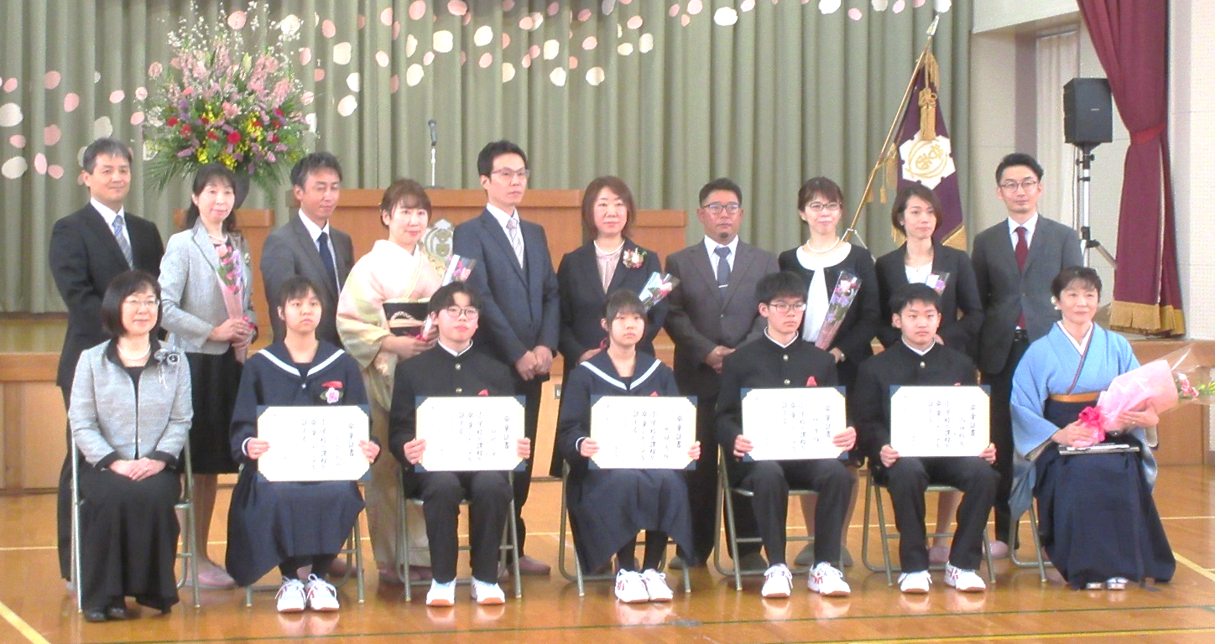

胸に紅染めのハンカチ
朝の健康観察で「６年生がいなくなるのでさみしいです。」と言った子がいました。卒業生がいかに下学年に慕われていたかがわかります。
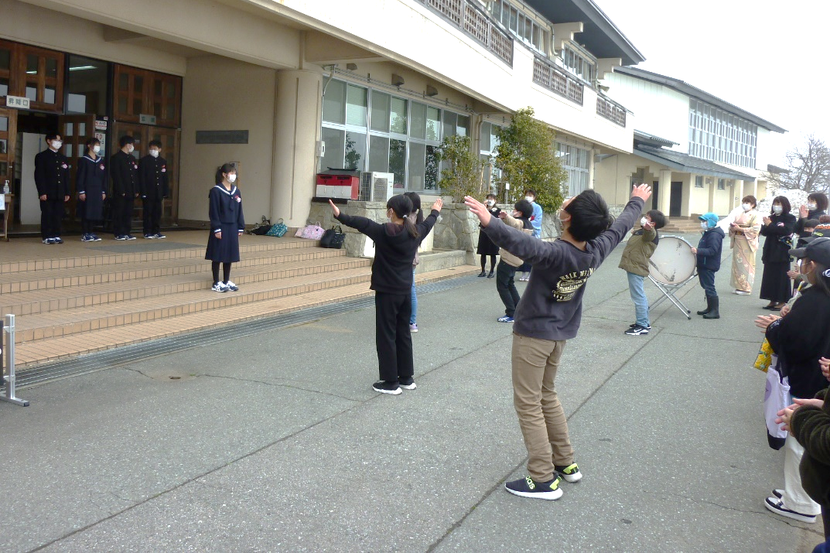

5年生が卒業生1人1人に、心を込めたエールを贈った「門出式」。卒業生との別れを惜しむ5年生の思いがあふれる感動的な時間でした。

令和３年度末人事異動
お世話になりました！（転出する職員）
山 田 好 広 教諭 ※本校在籍６年（溝延小学校へ）
「大変お世話になりました。人なつっこく，素直で，一生懸命頑張るすばらしい子どもたちに関わらせていただき，とても幸運な年月でした。サハトでの音楽発表会，畑や花壇で野菜や花を子どもたちと育てたことが一番の思い出です。思い出がたくさんできました。西部小の子どもたち，そして西部地区の皆様の幸多き未来を祈っています。」
佐 藤 愛 架 主事 ※本校在籍２年（退職）
「２年間，大変おせわになりました。西部小学校並びに西部地区の一層のご発展と，皆さまのご健勝をお祈り申し上げます。」
齊 藤 佳 之 業務員 ※本校在籍１年（退職）
「1年間という短い期間でしたが、『明るく元気で素直な子どもたち』より、エネルギ
ーをもらい、楽しく勤務することができました。大変お世話になりました。」
有 路 律 子 学習・生活指導補助員 ※本校勤務２年（西里小学校へ）
「2年間お世話になりました。花と緑豊かな自然のもと、西部小学校のみなさんと一緒
に勉強できて、とても楽しい日々でした。これからも応援しています。」
岡 崎 奈 美 地域コーディネーター ※本校勤務１年（退職）
「大変お世話になりました。西部小学校のみなさんのたくさんの活躍や財産にふれ、
感動をもらえた１年でした。みなさんのこれからの活躍を祈っております。」

※槙美紀子主事（特休代）も退職となります。

☆令和４年度 西部小学校 完全複式になります！
１・２年生が合わせて8名で、1・2年生も複式学級になり、全て複式学級となります。
職員数は減りますが、子どもへの思いは、ますますパワーアップしてがんばります。
教育振興基金の残高報告
本年度、本基金を活用しまして「グラウンド整備・整地」「低学年用いす購入」を
させていただきました。合計使用金額は １１３,５２０円
利子を含めて残高は ５８５,４９３円 となります。
今後とも有効活用させていただきます。ありがとうございました。

